昵称功能

# 功能描述：

所有的游客账号在进入大厅后，会随机匹配一个昵称，玩家同时可以修改昵称，昵称将展示在大厅和游戏中

# 规则：

1. 游客登入大厅后，系统默认从库里取一个用户名给玩家，不需要去重
2. 昵称要求针对每个业主不能重复，业主之间是可以重复的
3. 每个玩家只允许修改一次昵称，修改一次之后，前端修改按钮隐藏
4. 玩家修改的昵称最多支持12个字符（6个汉字）
5. 玩家修改的昵称不能包含特殊字符，只允许英文汉字
6. 玩家修改的昵称不能包含敏感词汇，与敏感词汇匹配筛选
7. 玩家修改昵称时，系统默认会给玩家随机填入一个昵称，玩家可以使用骰子随机roll一个新的用户名，也可以点击输入框手动输入昵称
8. 随机的昵称表见svn，格式为形容词+姓+名字，用户创建的初始默认昵称和机器人昵称使用一下规则创建
   1. 5%概率使用姓+名字
   2. 5%概率使用形容词+名字
   3. 90%概率使用形容词+姓+名字
9. 机器人随机使用昵称库，每次调用机器人时赋予机器人昵称，使用完毕后解除昵称绑定关系

# 相关界面：

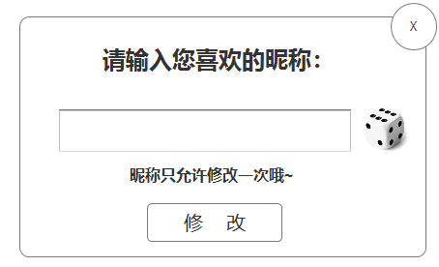

玩家点击骰子之后，骰子会开始旋转，在旋转过程中，点击修改无效，但是可以关闭窗口，关闭窗口后下次再次打开时，昵称重新随机获取

# 管端支持：

在游戏管端用户详情中增加一项显示：

玩家昵称：用于显示玩家的昵称